**Atención: los textos en azul son instrucciones y/o recomendaciones para desarrollar cada numeral. Manténgase como referencia. No las borra sino hasta que tengan el documento final de entrega.**

**SETS**

El nombre debe aportar información sobre el proceso, problema y/o institución donde se desarrolla. Ayuda a diferenciar el proyecto de otros y a anunciar el contenido del proyecto

Equipo de Desarrollo:

**Yeider Santiago Briceño Sicacha**

**Yensy Karina Caballero Castro**

**Alejandro Pirazan Esquivel**

**Presentado a:**

Mauricio Lara Parra

FICHA NUMERO: 2900610

**ESCRIBIR EL PROGRAMA: Análisis y Desarrollo de Software**

SENA CENTRO DE ELECTRICIDAD, ELECTRÓNICA Y TELECOMUNICACIONES

AÑO: 2024

**RESUMEN EJECUTIVO**

El objetivo de este resumen es que el lector se haga una idea clara y general del proyecto. Se realiza hacia el final del desarrollo del proyecto o cuando ya se tienen definiciones claras de él. Debe ser muy concreto y en él se describe, en uno dos párrafos, los que persigue con el proyecto, la necesidad a satisfacer, las ventajas competitivas ofrecidas.

El software sets le permitirá organizar y mejorar la administración de una propiedad horizontal enfocándonos en la comunicación del residente para así reducir el tiempo para alguna diligencia, donde el modifica, facilitara y gestionará los sistemas de comunicación de manera eficiente segura y transparente.

1. **ASPECTOS GENERALES DEL PROYECTO**

**1.1 PLANTEAMIENTO DEL PROBLEMA**

Uno o dos párrafos donde de forma concreta se exprese: contextualización de donde se hará el proyecto y el proceso que se intervendrá; el problema que presenta dicho proceso (o la oportunidad de mejora identificada o la necesidad latente que se quiere satisfacer) la causa o causas principales del problema y las consecuencias o resultados negativos que genera el problema.

Los conjuntos residenciales suelen tener una mala organización frente a los parqueaderos, se repartan de una forma injusta , los residentes no están enterados de su correspondencia y paquetería por que nadie les avisa y tienen que ir a preguntar , las zonas comunes del condominio algunas veces no se sabe cuándo se pueden utilizar y en qué horario las pueden utilizar, acceder a la información importante y oportunamente es muy difícil , las normas de convivencia en la propiedad horizontal muy pocas personas las conocen , en estos conjuntos muchas veces es difícil comunicarse con el admin ya que no está, se encuentra ocupado o simplemente el horario del Admin interfiere con el de los residentes , por otra parte la organización de datos del conjunto está mal organizada no se sabe quien entra , quienes viven , si vive el propietario o viven arrendatarios , quienes son los arrendatarios (los números , Nombres, cuantos ) , quienes son visitantes y datos mal informados. En el condominio no se conoce algunas veces la gestión administrativa por parte de la administración puede estar o mal administrada o simplemente no se sabe de donde se saco para algo ni cuánto costó.

**1.2 Objetivo general**

Se enuncia el propósito del proyecto, el para qué se hace, es decir lo que se pretende lograr para solucionar el problema. El objetivo general es la manifestación contraria al problema identificado. Se enuncia en un corto párrafo que siempre inicia por un verbo en infinitivo.

Implementar el software; sets que facilite la comunicación entre administración y residentes, y así permitiéndole tener a la mano la información sobre los servicios compartidos de un condominio.

**1.3 Objetivos específicos**

Son la desagregación del Objetivo General. Se refieren **a lo que hará el proyecto para cumplir el Objetivo General**. La suma de los objetivos específicos lleva a la solución del problema. No deben ser muchos (saturación de objetivos o que se confundan con actividades) pero sí suficientes.

* Generar un sistema de mensajería instantánea que permita a los residentes comunicarse rápida y directamente con los administradores y entre ellos.
* Proporcionar un tablero de anuncios virtual para toda la comunidad con noticias, eventos y anuncios actuales donde el mismo residente podrá añadir información.
* Establecer protocolos claros de entrada y actualización de datos para garantizar la coherencia y confiabilidad de la información administrada.
* Generar notificaciones para mantener a los residentes informados y conscientes de sus obligaciones financieras , paquetería y correspondencia.
* Aplicar protocolos de seguridad, como cifrado de datos, verificación de la identidad del usuario y controles periódicos para proteger la privacidad y confidencialidad de la información de los residentes.
* Ingreso de personas o carros para tener un mejor manejo de seguridad
* Generar un sistema en el cual el residente podrá agendar una cita con el admin del conjunto .
* Apartado de zonas comunes donde el residente podrá agendar una zona común a través de un calendario donde podrá ver los horarios disponibles y no disponibles de las zonas comunes.
* Establecer un apartado en el cual podrán ver los parqueaderos , donde se observará los horarios disponibles y no disponibles de los parqueaderos , los visitantes podrán agendar siempre y cuando sean conocidos o familiares del residente y estos mismos podrá solicitar el parqueadero en el horario que necesite.
* Estructurar un chat con ciertos límites donde de parte y parte no se podrán agredir verbalmente en caso de llegar a pasar este recibirá una penitencia por determinados días con el fin de no fomentar el .

**1.4 Pregunta problema**

"¿Cómo mejorar la comunicación y la eficiencia en la gestión de datos dentro de los conjuntos residenciales para promover una convivencia armoniosa y una administración más transparente y efectiva?"

**1.4 Justificación del proyecto**

Contestar a la pregunta de por qué se realiza el proyecto, cuáles son los beneficios y ventajas que se obtendrán luego de su culminación, de haber solucionado el problema. Es posible que se requieran varios párrafos, pero se recomienda siempre ser concretos.

El software SETS proporcionará soluciones integrales para mejorar la calidad de vida de los copropietarios de diversas zonas residenciales. Optimizar la comunicación entre los residentes y el personal administrativo, intentando al mismo tiempo garantizar una gestión más eficiente y adaptada. Con la implementación de esta plataforma se pretende promover una comunicación para que los ciudadanos puedan hacer uso de los recursos que ofrece el conjunto en cualquier momento y lugar. Además, la gestión de los datos específicos de cada copropiedad garantiza una respuesta más precisa a las necesidades individuales.de esta forma transformar la experiencia de vivienda proporcionando una herramienta integral que promueva una comunicación más segura y una gestión más eficiente en beneficio de todos.

**1.5 Antecedentes**

Aquí se debe hacer una descripción de la situación actual del proceso y del contexto en que se desarrolla. Explicación más específica del problema, sus causas y sus consecuencias. Igualmente, información sobre proyectos similares existentes en el mercado.

En los conjuntos residenciales la organización del parqueadero no es muy justo para todos , no se sabe si el parqueadero está libre para visitantes en el horario necesario y aún más en los días pico por motivos de festejos o visita .Ciertamente no es muy fácil acceder a información , ya sea de correspondencia o paquetería ya que para obtener dicha información debemos nosotros mismos ir hasta la administración o preguntar en portería esto se hace complicado por horarios laborales y disponibilidad de tiempo , algunas veces esto causaría vencimiento de algunos pagos de la correspondencia .Al momento de solicitar el uso de una zona común se necesita una cita con el admin para guardar la reserva del espacio y puede que en el momento que se necesita el admin no esté, por estas razones se hace más tedioso este proceso .Para saber las normas de propiedad horizontal debes acceder al manual de convivencia que puede ser complejo su acceso, no lo den o simplemente se lo dieron a los residentes, pero lo perdieron, estos mismos no saben de ellas y simplemente comenten faltas que no deben hacer por ignorancia a las normas de convivencia .Muchas veces los datos de los residentes no son veraces ya que guardaron mal la información, no tienen los datos o básicamente no se actualizaron, esto genera desinformación y los trabajadores se pueden confundir .El manejo de la administración es sospechoso en algunos conjuntos residenciales ,no se sabe de cuánto costó algo del conjunto, no se sabe cómo se organiza bien, no se sabe que se compró, la gente debe mucha administración, etc, Todo esto por una mala administración y no estar enterados de lo que sucede, esto puede causar un mal ambiente y además plata que se podría utilizar para otras cosas no está disponible .El software de propiedad horizontal World Office y Decopropiedad ayuda al administrador en su gestión administrativa, pero no interactúa con los residentes .El aplicativo web Propiedata no genera información de calidad a los residentes.

**Plataformas Disponibles:**

Web, aplicaciones móviles

**Software similares:**Decopropiedad web, Propiedata, world office

1. **ANÁLISIS TÉCNICO OPERATIVO**

Este capítulo corresponde al desarrollo técnico del proyecto entregables de acuerdo a la lista de chequeo técnica de cada programa de formación, se pueden relacionar link, imágenes o apoyar con la presentación en power point.

**2.1 Ficha Técnica del producto o servicio**

-**SETS: Software de Gestión Residencial**

**-Descripción:** Programa enfocado en la organización de un conjunto residencial simplificando las actividades y labores ejecutadas en el mismo así, su uso es sencillo gracias a su interfaz de breve manejo, adaptado a las necesidades del conjunto dando una experiencia más versátil.

**Características Principales:**

* Seguridad de datos: Implementa medidas de seguridad para proteger la privacidad de la información de los residentes.
* Soporte técnico: Brinda asistencia técnica para resolver dudas y problemas relacionados con el uso del software.
* Coherente: no es tán hostigante su navegación es fácil navegar por la interfaz

**Beneficios:**

* Mejora la comunicación entre residentes y el Admin.
* Facilita la gestión financiera y administrativa del conjunto residencial.
* Promueve la transparencia y la participación comunitaria.
* Fortalece el sentido de pertenencia y la convivencia en el conjunto residencial.
* Optimiza la eficiencia operativa y la calidad de los servicios ofrecidos.

**Alcance de su proyecto**

En este apartado debe colocar todo lo que ha llegar hacer su proyecto dentro del sistema que va intervenir y cómo va ayudar a solucionar el problema muy detallada

El software SETS que estará enfocado en ayudar al desarrollo del conjunto residencial flamencos II, Macarena 1 proporcionando a los residentes un apartado donde podrán entrar a un calendario en el cual agendaran un horario y dia especifico para poder solicitar las zonas comunes, El guardia le daría al usuario información de llegada de paquetería y correspondencia para reclamarlos esta notificación se hará a través del apartado de anuncios .

Los residentes podrán ingresar al aplicativo web y comunicarse a través de un chat el cual podrán tener acceso directo con el guarda de seguridad, admin, chat comunal también podrán encontrar las normas de convivencia designados para este mismo, encontrarán un espacio designado para guardar y actualizar información personal y en el mismo día se le notificará a los residentes el horario del shut para hacer uso correcto de el, lograrán actualizar y almacenar su información en el software,

**2.2 Descripción del proceso (Diagrama de proceso)**

Proceso de producción del producto y/o de prestación del servicio

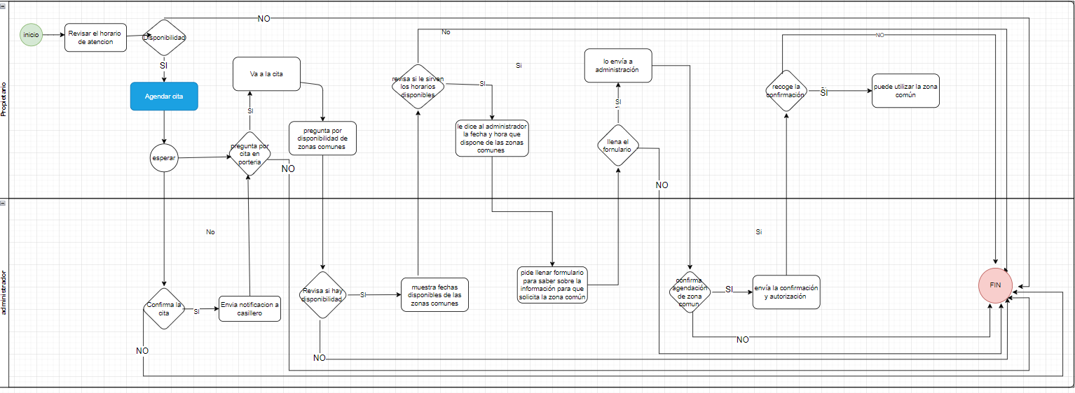

**2.3 Requerimiento de Activos**

Descripción de infraestructura, equipos, herramientas necesarias para la producción

* 1. **Requerimientos de Mano de Obra**

1. **CONCLUSIONES Y RECOMENDACIONES**

**BIBLIOGRAFÍA Y WEBGRAFÍA**